Cambios en la línea de costa en el Caribe Sur de Costa Rica durante el periodo 2005-2016

Changes in the shoreline on South Caribbean of Costa Rica during the period 2005-2016

Gustavo Barrantes Castillo, Luis Fernando Sandoval Murillo2

[Recibido: 30 de septiembre 2020, Aceptado: 07 de enero 2021, Corregido: 10 de marzo 2021, Publicado: 1 de julio 2021]

Resumen
[Introducción]: A nivel global el 24 % de las playas arenosas del planeta se están erosionando. En el caso de América Latina no es un problema generalizado, pero sí severo en determinadas regiones. En la costa Caribe de Costa Rica se reportan 11 puntos críticos con erosión intensa. [Objetivo]: Analizar los cambios en la línea de costa en el Caribe Sur de Costa Rica, con el fin de cuantificar los procesos de erosión y acreción y comprender la influencia de las corrientes litorales en la distribución del sedimento. [Metodología]: Se basa en la cuantificación de los cambios en la línea de costa para el periodo 2005-2016 mediante la extensión DSAS, utilizando como proxi la línea de vegetación sobre la costa. [Resultados]: El 54 % de la costa presenta estabilidad, un 23 % experimenta erosión y un 22 % acreción. Se presenta un proceso severo de erosión en el aeropuerto de Limón, al sureste Westfalia, en Cahuita, Puerto Vargas, Manzanillo y Gandoca. Se localizaron playas con importante acreción como Cieneguita al norte del espigón, playa Bananito, la playa próxima al río Dixibre, la playa entre la desembocadura de los ríos Estrella y Tuba, y un pequeño sector en Punta Cahuita. [Conclusiones]: El Caribe Sur de Costa Rica experimenta procesos de erosión y acreción que se alternan, los mayores cambios están relacionados con la migración en las desembocaduras de importantes sistemas fluviales. Entre los sitios con mayor afectación están las áreas protegidas.

Palabras clave: Caribe Sur de Costa Rica; erosión costera; línea de costa; riesgo por erosión costera.

Abstract
[Introduction]: Globally 24 % of the planet's sandy beaches are eroding. In the case of Latin America, it is not a general problem, but it is severe in certain regions. On the Caribbean coast of Costa Rica, 11 critical points with intense erosion are reported. [Objective]: to analyze the changes in the coastline in the South Caribbean of Costa Rica, to quantify the erosion and accretion processes and to understand the influence of the littoral currents on the sediment distribution. [Methodology]: It is based on the quantification of changes in the coastline for the period 2005-2016 through the DSAS extension, using the vegetation line on the coast as a proxy. [Results]: 54% of the coastline is stable, 23 % experience erosion and 22 % accretion. There is a severe erosion process at the Limón airport, in the southeast of Westfalia, in Cahuita, Puerto Vargas, Manzanillo and Gandoca. Beaches with significant accretion were located, such as Cieneguita to the north of the breakwater, Bananito beach, the beach near the Dixibre river, the beach between the mouth of the Estrella and Tuba rivers and a small sector in Punta Cahuita. [Conclusions]: The southern Caribbean of Costa Rica experiences alternating erosion and accretion processes, the greatest changes are related to migration to the mouths of important river systems. Among the most affected sites are protected areas.

Keywords: Southern Caribbean of Costa Rica; coastal erosion; coastline; risk of coastal erosion.

Introducción

En años recientes ha cobrado importancia el estudio de los cambios en la línea de costa a consecuencia del efecto negativo del cambio climático sobre las zonas costeras de todo el planeta, por ejemplo, por la erosión costera de playas arenosas debida al aumento en la tasa de ascenso del nivel del mar (Andrade-Amaya et al., 2017; Zhang et al., 2004), en especial por la exposición social y económica que se presenta en las denominadas zonas costeras de baja elevación (LECZ, por sus siglas en inglés) (IPCC, 2014).

Luijendijk et al., (2018) realizan un diagnóstico global sobre el problema de la erosión costera con base en un método automatizado de detección de la línea costera arenosa, para el período 1984-2016. De acuerdo con estos autores, el 24 % de las playas arenosas del mundo se están erosionando a tasas superiores a 0.5 m/a, mientras que el 28 % se acreciona y el 48 % se mantiene estable.

Según Silva et al., (2014), en América Latina la erosión costera no es un problema generalizado, pero sí extendido y resulta ser grave en determinadas regiones. En este sentido, algunos estudios profundizan en regiones específicas como el caso de la costa caribeña de Colombia, donde Rangel et al., (2015) reportan que un 50 % de la costa caribeña de Colombia presenta erosión; en el caso de playa El Espino en El Salvador, Rodríguez & Beltrán (2012) reportan un proceso erosivo intensivo (2.77 m/año); y Torres (2010) ha obtenido tasas de erosión que varían entre 17.1 y 0.2 m/año, en el Estado de Campeche, México.

En Costa Rica, Lizano & Salas (2001), Denyer et al., (2004), Acuña & Quesada (2016) y Ortiz (2008) han realizado estudios puntuales de los cambios en la línea de costa en el pacífico costarricense. En Ortiz (2008), incluye el Caribe Norte, desde Moín hasta Punta Castilla, donde se reportan pocos cambios, la mayoría relacionados con el rompimiento de cordones litorales o con la migración de las bocanas de los principales cursos fluviales que desembocan en este litoral. Estos estudios parten de un enfoque cualitativo que evidencia los cambios en la línea de costa sin establecer métricas que permitan analizar la severidad de los procesos y no cubren el Caribe Sur de Costa Rica.

Específicamente en el tema de los potenciales efectos de la subida del nivel medio del mar sobre la línea de costa, BIOMARCC-SINAC-GIZ (2013) realizó una aproximación de los terrenos expuestos en las costas de Costa Rica, con base en un modelo de elevación de baja resolución, que asume cuotas de elevación sobre el nivel del mar. En este estudio, el Caribe Sur no resultó entre las costas de mayor exposición; no obstante, los escenarios desarrollados resultan poco verosímiles al asumir una respuesta estática de los sistemas litorales frente a la subida del nivel del mar. Contrariamente, Lizano (2013) reporta un proceso acelerado de erosión en Puerto Vargas, el cual asocia con el aumento del nivel del mar y de la energía del oleaje.

La presente investigación surge de la necesidad de profundizar el trabajo realizado por Barrantes et al., (2020), mediante el cual se identificaron 11 puntos calientes de erosión costera en el Caribe Sur, debido a que, en dicho estudio, no se incluyen los procesos de acreción o estabilidad, lo que hubiese permitido considerar, en el análisis realizado, el transporte litoral longitudinal que depende fundamentalmente de la dirección y la intensidad del oleaje (Ibarra & Belmonte, 2017). La comprensión de los cambios que ocurren en la línea de costa en el Caribe Sur puede brindar soporte a la toma de decisiones en materia de protección de la costa, así como servir de línea base para propuestas de adaptación de las poblaciones asentadas en la zona costera ante los riesgos asociados con el aumento del nivel medio del mar (IPCC, 2014).

Cambios en la línea de costa

La línea de costa se define como el límite preciso entre la tierra y el mar, se corresponde con el término shoreline en inglés, usualmente su trazo se realiza siguiendo el nivel medio del mar (Oertel, 2005). La dificultad de localizar esta línea a lo largo del litoral, considerando que este ambiente es altamente dinámico, lleva a buscar indicadores que la aproximen (proxy). En este sentido, Boak & Turner (2005) realizan un importante esfuerzo por analizar distintos proxies utilizados, en relación con su precisión y utilidad práctica, entre los que citan: la base de acantilados; el borde de las estructuras de protección del litoral; el borde hacia el mar de la línea de vegetación de las dunas; escarpes de erosión; la línea húmedo-seca; línea máxima que alcanza la superficie libre del agua sobre la playa (run-up); la línea de agua instantánea; entre otros. De acuerdo con estos autores, todos los indicadores tienen un error asociado, por lo que su aplicación dependerá del objetivo que se persiga. Se define el Run-Up como la distancia vertical desde el nivel medio en reposo hasta el máximo nivel que alcanza la superficie libre del agua sobre el paramento exterior de la estructura sometida a flujo oscilatorio.

Los cambios en la línea de costa pueden ser registrados también por medio de perfiles topográficos. No obstante, esta técnica se restringe en tiempo y espacio. En general, los perfiles se utilizan para áreas pequeñas y en estudios de corto plazo (del orden de meses o algunos años); mientras que los cambios de posición de la línea de costa, por medio de fotografías aéreas, son comúnmente usados en estudios de mediano o largo plazo y en áreas extensas que pueden superar los 10 km (Smith & Zarillo, 1990). Estos autores concluyen, al comparar ambos métodos, que se requiere un largo intervalo entre los conjuntos de fotos aéreas para establecer un cambio neto significativo en la posición de la costa, que resulte mayor que la variabilidad natural en el corto plazo.

Las líneas de costa obtenidas por medio de sensores remotos han sido utilizadas para analizar la distribución espacial y estacional de la línea de costa (Jiménez, et al., 1997; Ortiz, 2008), así como para determinar tasas promedio de cambio en el corto y largo plazo en combinación con sistemas de información geográficas (SIG) (Ford, 2013; Kermani et al., 2016; Morton et al., 2004).

Los métodos utilizados para mapear la posición de la costa dependen de las fuentes de información disponibles, entre los que destacan: a) identificación automatizada a partir de imágenes satelitales, b) un enfoque fotogramétrico a partir de fotografías aéreas (analógico, analítico y digital), c) digitalización a partir de mapas históricos y d) levantamiento directo en campo (teodolito, estación total y sistema de posicionamiento global diferencial o GPS, por sus siglas en inglés).

El avance de la detección remota, los SIG y la tecnología de teledetección por láser aeroportado o Light Detection And Ranging (LiDAR) ha permitido el mapeo y monitoreo de la costa a nivel mundial, incorporando determinaciones de elevaciones relativas (Appeaning-Addo & Lamptey, 2013). Según estos estudios, la selección del método debe considerar el objetivo y la temporalidad del proyecto, así como el espaciamiento temporal de los datos y su precisión.

En el análisis de los cambios en la línea de costa se asume un comportamiento lineal en el tiempo, por lo que se utilizan tasas de cambio expresadas comúnmente como cambios lineales (m/a), cuando resultan positivas se interpreta como acreción y cuando resultan negativas como erosión (Appeaning-Addo & Lamptey, 2013). El análisis estadístico de los cambios se puede realizar por medio de: tasas puntuales, promedio de tasas, línea de regresión, regresión lineal ponderada, entre otros (Morton et al., 2004).

Metodología

El procedimiento seguido parte de la comparación de la posición de líneas de costas (shoreline) en tres momentos específicos (2005, 2010 y 2016), lo que corresponde con un periodo de estudio de 11 años. A partir de estos sets de datos se obtienen tasas de cambio anuales que son interpretadas como procesos de erosión (retroceso), acreción (avance) y estabilidad. Como proxy a la posición de la línea de costa se utiliza el límite de la vegetación sobre la playa, no obstante, cuando la vegetación natural ha sido eliminada, se alterna con el lado hacia el mar de las estructuras humanas sobre la costa (por ejemplo: el límite de aceras, carreteras o construcciones) (Boak & Turner, 2005; Moore, 2012).

Recolección de datos

La primera línea de costa fue levantada a partir del mosaico de ortofotos generado en el 2005 a escala 1: 5 000, usadas para la actualización de catastro nacional (registro de predios) encargado por el Registro Nacional y avalado por el Instituto Geográfico Nacional (IGN) de Costa Rica. La segunda línea correspondiente a 2010 se levantó a partir de seis imágenes satelitales de alta resolución espacial (entre 0.5 y 2 m) que fueron previamente ortorectificadas. Para la última línea de 2016, se utilizaron ortofotografías suministradas por la Comisión Nacional de Prevención de Riesgos y Atención de Emergencias (CNE) como parte de un levantamiento LiDAR de la zona costera, a escala 1: 1 000. El detalle de las fotografías e imágenes utilizadas se aprecian en el Cuadro 1. Con la intención de homogenizar los productos obtenidos, todas las líneas de costa fueron digitalizadas a escala 1: 1 000.

Cuadro 1. Características de las fotografías aéreas e imágenes satelitales utilizadas.
Table 1. Characteristics of the aerial photographs and satellite images used.
 | 2005 | 2010* | 2016
Días | 01/04/2005 01/05/2005 | 15/09/2009 06/02/2011  09/02/2011  02/07/2011  19/04/2009  17/04/2010 | 15/02/2016  17/02/2016  25/02/2016
Escala | 1: 5 000 | NA** | 1: 1 000
Resolución | 0.5 m | Entre 0.5 y 2.2 m | 0.1 m
*Mosaico constituido por imágenes pancromáticas y multiespectrales. ** No aplica.

De acuerdo con Ford (2011), el uso del borde de la vegetación, como proxy a la posición de la línea de costa, reduce la incertidumbre en relación con otras características de la playa que pueden estar sumergidas en el momento de la adquisición de la imagen. Este mismo autor asegura que fuentes típicas de error en la localización de línea de costa, como las relacionadas con la fluctuación estacional y las mareas, son relevantes solo para playas no consolidadas y no son aplicables cuando se extraen características de vegetación relativamente estables, como se realizó en esta investigación.

Por consiguiente, los errores a considerar son los relacionados con la digitalización, el tamaño del píxel y la rectificación, los cuales serán utilizados como fuentes de incertidumbres en este estudio (Cuadro 2). El primero fue calculado como la desviación estándar de la posición de la línea de costa desde repetidas digitalizaciones por un mismo operario. El segundo se obtiene a partir de los metadatos de las fotos o imágenes, que adicionalmente fueron corroborados en el SIG. Finalmente, el error de rectificación es informado por el software al momento de realizar la georreferenciación. A partir de estas fuentes de error fue calculado el error medio cuadrático propuesto por Ford (2011). Como se puede observar en el Cuadro 2, la incertidumbre para el presente estudio se encuentra entre 2.63 y 0.63 m².

Cuadro 2. Incertidumbre de la línea de costa en el Caribe Sur, Costa Rica.
Table 1. Uncertainty of the shoreline in the South Caribbean, Costa Rica.

Foto/imagen | Tamaño de  Píxel (m) | Georreferenciamiento  (m) | Digitalización (m) | Error total (T_{e})  (m²)
Imágenes  15/09/2009  06/01/2011  09/01/2011  03/07/2011  19/04/2009  17/04/2010 | 2.2  2.2  2.2  2.2  0.5  2.2 | 0.80  0.80  0.80  0.80  0.48  0.80 | 1.20  1.20  1.20  1.20  1.05  1.20 | 2.63  2.63  2,63  2.63  1.26  2.63
Fotos aéreas  2005 | 0.5 | 0.43 | 0.78 | 1.02
Fotos aéreas  2016 | 0.1 | 0.042 | 0.62 | 0.63

Procesamiento de datos

Las líneas de costa fueron digitalizadas en ArcGIS 10.5, con la extensión denominada sistema digital de análisis de costas o “Digital Shoreline Analysis System” (DSAS), con la que se analizan los cambios en la posición de la línea de costa (Himmelstoss et al., 2018). Para esto se elaboran una serie de transectos perpendiculares a una línea base creada por el usuario, que registra la posición de la intersección entre el transecto y cada línea de costa introducida. La línea base se construyó como una línea ubicada 300 m tierra adentro de la línea de costa oficial. Debido a las dimensiones del área de estudio, se definieron 1 619 transectos con intervalo de 50 m entre estos.

A partir de estos transectos, DSAS genera automáticamente varias estadísticas, incluido el envolvente de cambio de la línea de costa o “Shoreline Change Envelope” (SCE), el movimiento neto de la línea de costa o “Net Shoreline Movement” (NSM) y la tasa lineal de regresión o “Linear Regression Rate” (LRR). Esta última equivale a la tasa de cambio anual calculada para cada transecto a partir de la línea de mejor ajuste en una regresión lineal. En este trabajo se utilizan las estadísticas NSM y LRR, la primera cuantifica el cambio total de la línea de costa en el periodo de estudio (m) y la segunda calcula la tasa de cambio (m/a), considerando que valores negativos representan erosión y valores positivos acreción.

Para valorar las tasas de retroceso (LRR) se aplica la escala utilizada por Luijendijk et al., (2018), donde se definen cinco intervalos: 1) 0.5 a -0.5 m/a (estable), 2) -0.5 a -1 m/a (leve), 3) -1 a -3 m/a (intensivo), 4) -3 a -5 m/a (severo) y 5) < -5 m/a (extremo). Los valores positivos son considerados como acreción, acorde con la siguiente escala ordinal definida en esta investigación: 0.5 a 1 m/a (leve), 3) 1 a 3 m/a (intensivo), 4) 3 a 5 m/a (severo) y 5) < 5 m/a (extremo).

Área de estudio

El área de estudio corresponde a 85.3 km de costa ubicada entre Boca Cieneguita (al sur de la Ciudad de Limón) y la Boca del Río Sixaola (Figura 1). Administrativamente, se encuentra entre los municipios de Limón y Talamanca. En el 2011 estos cantones ocuparon respectivamente la posición 74 y 62 en el índice de pobreza humana y la posición 73 y 80 en el índice de desarrollo humano (PNUD, 2013), lo que indica un rezago en el desarrollo y problemas sociales agravados por la falta de oportunidades laborales. Las principales actividades económicas de la zona son el turismo de playa y naturaleza, la actividad portuaria, las plantaciones de banano y la pesca artesanal.

Al norte del área de estudio, el litoral se caracteriza por la presencia de extensas playas arenosas que alternan con desembocaduras y humedales costeros. En su sección sur (de Puerto Viejo a la Boca del río Sixaola) las playas son más cortas, llegan incluso a playas en bolsillo (pocket beaches). Los sectores rocosos de la costa se manifiestan en acantilados y plataformas litorales carbonatadas, algunas de las cuales quedaron expuestas por el terremoto de Limón de 1991. Además, en sectores como Cahuita y Manzanillo, se localizan extensas plataformas arrecifales sumergidas.

Herrera (1986) clasifica el clima de la región como húmedo caliente con estación seca corta. Las precipitaciones oscilan entre 300 y 2 500 mm, el régimen de lluvias se caracteriza por presentar dos periodos lluviosos alternados por dos mínimos relativos, de noviembre a enero se presenta el periodo más lluvioso interrumpido por una disminución de las precipitaciones entre febrero y marzo, el siguiente periodo lluvioso va de abril a agosto y es interrumpido por un periodo de menores precipitaciones entre septiembre y octubre (Instituto Meteorológico Nacional, s. f.).

En cuanto al clima marino, en el Caribe el viento tiene un componente noreste durante todo el año, por lo que en la costa se presenta un oleaje con esta dirección. De acuerdo con (Lizano, 2007), la mayor energía del oleaje se presenta entre noviembre y abril, disminuye entre mayo y octubre (con excepción de julio donde se intensifican de nuevo), el menor valor se registra en setiembre-octubre.

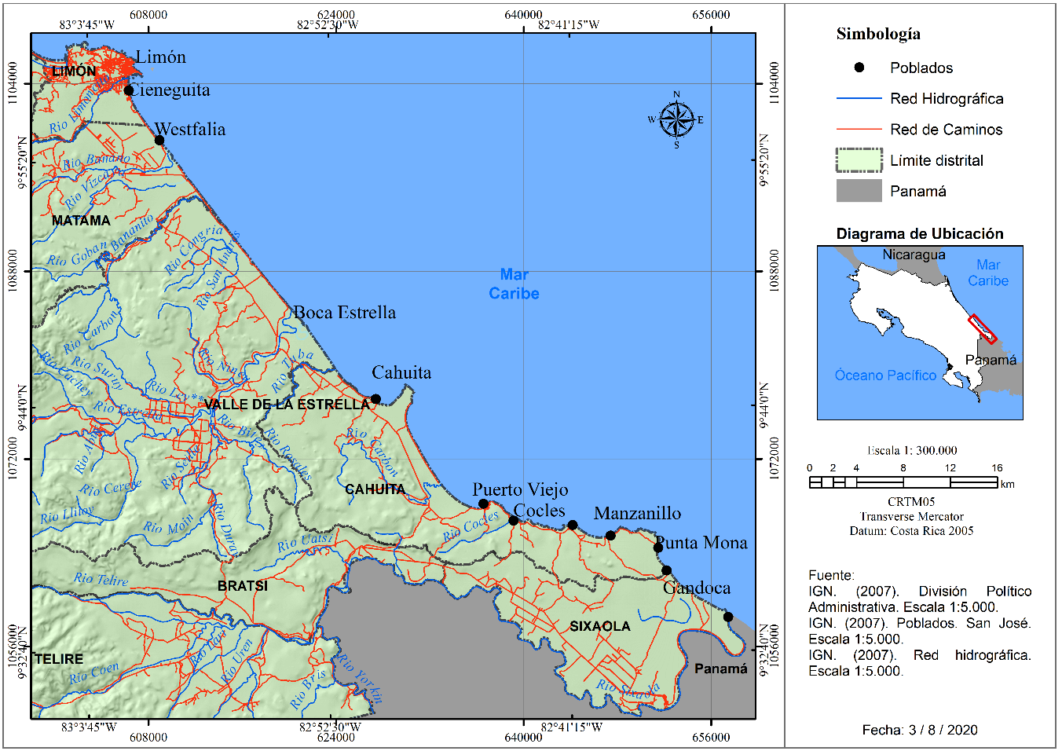
Figura 1. Área de estudio.
Figure 1. Study area.

Resultados

Los cambios en la línea de costa a lo largo del Caribe Sur son espacialmente variables, tanto en áreas de erosión como de acreción. La Figura 2 muestra la magnitud de los valores de NSM y LRR como tasas de cambio registrados en los perfiles que fueron construidos a lo largo de la línea de costa, los mismos se disponen de norte (playa Cieneguita) a sur (desembocadura del río Sixaola), lo que permite hacer una valoración general de los cambios con una perspectiva espacial.

En la Figura 2A se aprecia que el retroceso de la línea de costa predomina en los transectos 1 a 150 correspondiente al sector norte del área de estudio, donde se ubican las playas de Cieneguita, Aeropuerto y Westfalia. Posteriormente, entre los transectos 150 al 700 el retroceso es compensado por el aporte sedimentario de los sistemas fluviales como el río Banano, Bananito, Estrella y Tuba, aquí suceden sectores de avance y retroceso debido principalmente a la migración de la desembocadura de los ríos. Entre los transectos 700 al 950 se observa nuevamente un retroceso marcado que se presenta en el Parque Nacional Cahuita. Finalmente, al sur del área de estudio, entre los transectos 1 450 al 1 570, se registra otro sector con retroceso importante correspondiente al Refugio Nacional de Vida Silvestre Gandoca Manzanillo, donde también se genera un notorio avance (de hasta 60 m) próximo a la desembocadura del río Sixaola. En correspondencia, las tasas de erosión intensa se registran en las mismas áreas antes mencionadas (Figura 2B).

Las tasas extremas de erosión se presentan en la desembocadura de los ríos Banano y Bananito y en Gandoca (valores inferiores a -5 m/s en la Figura 2B, en orden de izquierda a derecha) y las tasas de acreción extrema se presentan en las desembocaduras de los ríos: Vizcaya, la anterior y actual de Estrella y en Sixaola (valores superiores a 5 m/s en la Figura 2B, en orden de izquierda a derecha).

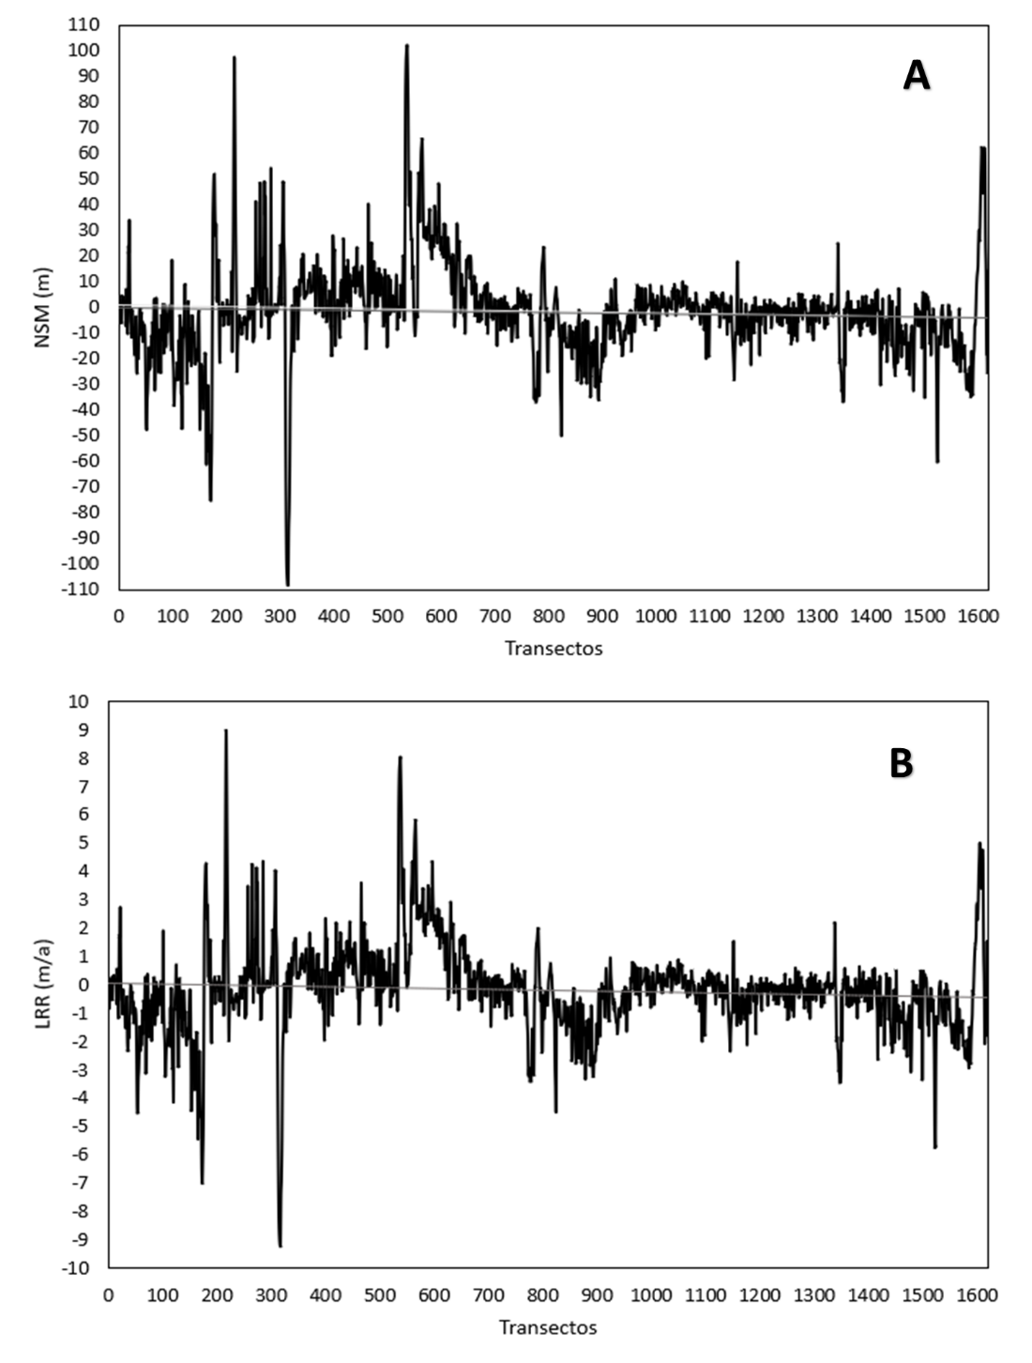
Figura 2. A) Valores de Net Shoreline Movement (NSM) y B) Linear Regression Rate (LRR), obtenidos a partir de los cambios en la línea de costa entre 2005 y 2016 en el Caribe Sur de Costar Rica, por medio de la extensión Digital Shoreline Analysis System (DSAS).
Figure 2. A) Net Shoreline Movement (NSM) and B) Linear Regression Rate (LRR), values obtained from changes in the shoreline between 2005 and 2016 in the South Caribbean of Costa Rica, through the Digital Shoreline Analysis System (DSAS) extension.

En términos generales, el 54.3 % de la costa presenta movimientos en ambas direcciones (hacia tierra o hacia mar) menores de 5 m, lo que hace considerarla como estable; un 23.4% experimenta un retroceso y un 22.3% un avance. Se debe aclarar que el 54.3 % de la línea de costa que resultó estable en el periodo de tiempo analizado (11 años), que se corresponde con alrededor de 50 km de costa, incluye secciones de costa rocas y acantilados, como es el caso de la mayor parte del litoral entre Puerto Viejo y Punta Mona.

Análisis de los cambios en la línea de costa por sectores

Debido a la extensión del área de estudio, se realiza un análisis detallado dividiendo la costa en 9 sectores que se describen a continuación. Para cada sector se presentarán los valores extremos y la media aritmética del Movimiento Neto de la Línea de Costa (NSM) y la Tasa Lineal de Regresión (LRR) que fueron calculados a partir de los transectos localizado en cada sector.

    - De la desembocadura del río Cieneguita al espigón colocado sobre la playa de Cieneguita

En este sector se presenta un NSM máximo de 33.6 m, con una media de 2.6 m. A pesar de que algunos transectos presentan retroceso, el LRR medio fue de 0.14 m/a lo que corresponde con una línea de costa estable (arriba a la derecha en la Figura 3 y en la Figura 4A). La causa de este comportamiento está referida a la existencia de un espigón en playa Cieneguita que retiene los sedimentos que se movilizan por medio de la corriente de deriva, a consecuencia de la dirección de incidencia del oleaje sobre la playa (Barrantes et al., 2017), lo que genera acreción leve a barlovento de dicha corriente (en verde al noroeste en la Figura 3 y detalle del espigón en la Figura 4B).
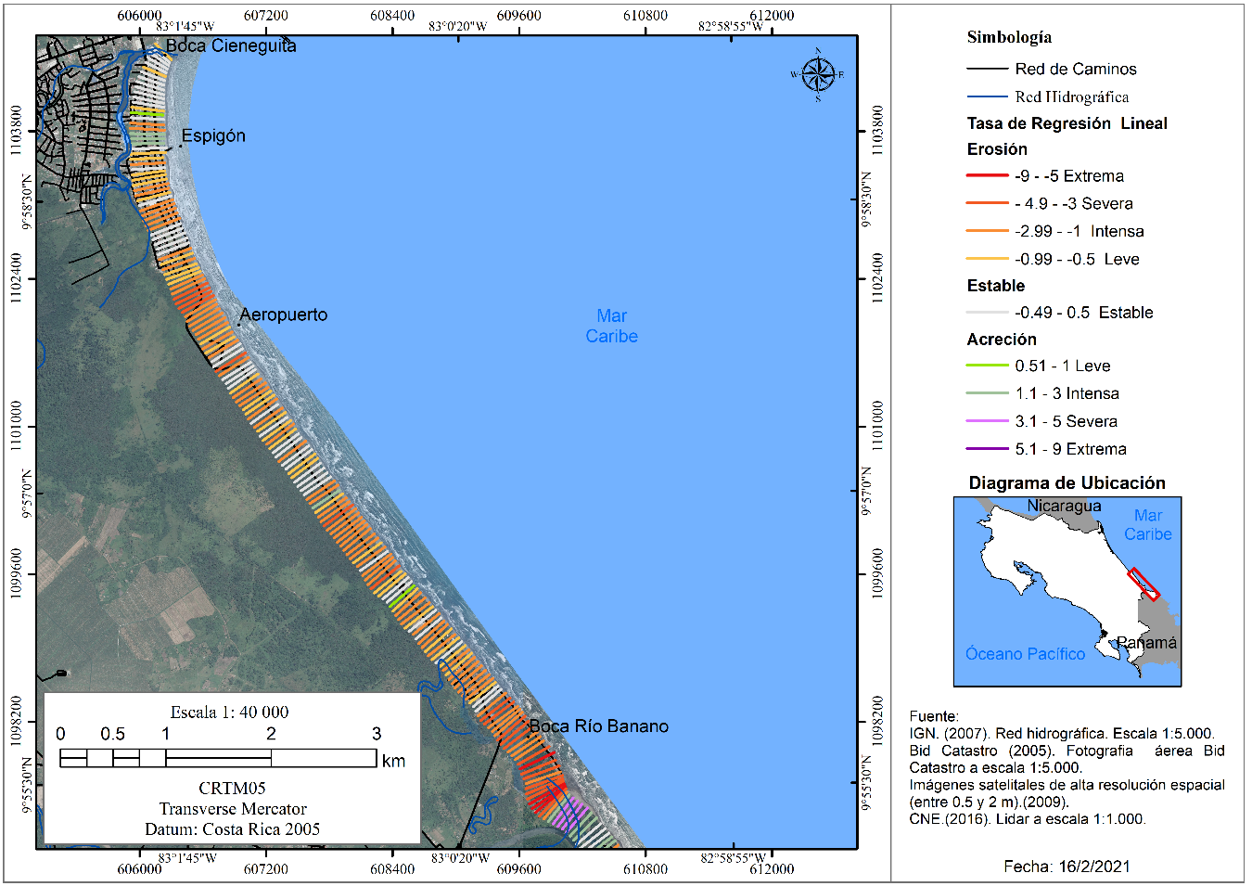
Figura 3. Distribución de los valores de Linear Regression Rate (LRR) para las playas de Cieneguita a Westfalia, a partir de los cambios en la línea de costa entre 2005 y 2016.
Figure 3. Distribution of the Linear Regression Rate (LRR) values for the beaches from Cieneguita to Westfalia, based on the changes in the shoreline between 2005 and 2016.

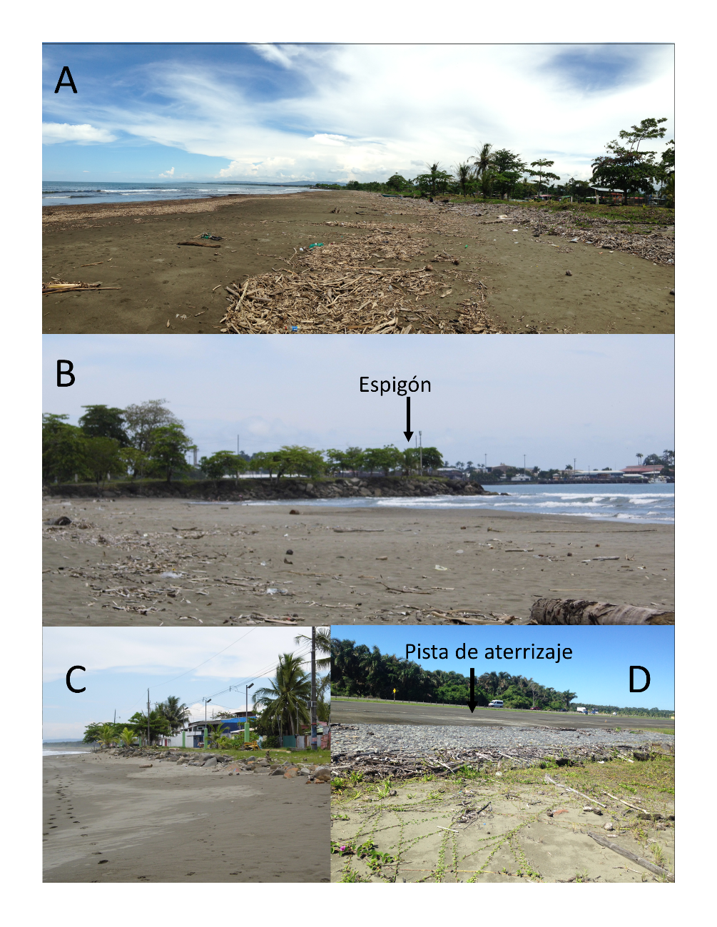
Figura 4. A) sector norte de Playa Cieneguita, B) espigón construido para proteger la playa en Cieneguita, C) sector sur de la playa Cieneguita, donde se ha colocado un dique improvisado constituido por cantos rodados y bloques rocosos, D) gaviones enterrados para proteger la pista de aterrizaje del Aeropuerto Internacional de Limón.
Figure 4. A) North sector Cieneguita beach. B) breakwater built to protect the beach in Cieneguita. C) South sector Cieneguita beach where has been put improvised dam made with boulders and rocky blocks. D) Buried gabions to protect the runway of the Limón International Airport.

    - Del espigón de playa Cieneguita a la desembocadura del río Banano

En este sector el NSM experimentó un retroceso máximo de -75.2 m con una media de -17.9 m. La LRR media fue de -1.58 m/a lo que representa una taza de erosión costera intensa (colores naranja y rojo en la Figura 3). Como lo refirió Barrantes et al., (2017), la erosión de este sector está relacionada con la barrera que representa el espigón al transporte por parte de la corriente de deriva litoral (arriba a la derecha en la Figura 3), al cortar el suministro de sedimentos provenientes del estero (Figura 4B).
Es importante destacar la presencia de algunos transectos que aparecen como estables al final del barrio Cieneguita, justo antes del aeropuerto (color blanco en la Figura 3), ya que en este sector se han colocado gaviones para proteger la línea de costa, debido a la proximidad de la playa con el bulevar y a casas de habitación, lo que ha evitado su retroceso durante el periodo de estudio (Figura 4C). Por el contrario, algunos sectores en la pista de aterrizaje de Aeropuerto Internacional de Limón se han afectado por la erosión costera debido al retroceso de la línea de costa (Figura 4D) y por la incursión de agua de mar y sedimentos en varios sectores (wash over). Otro punto con una alta tasa de erosión es la desembocadura del río Banano, en este caso la explicación se encuentra en la migración hacia el norte de la bocana, proceso que genera un efecto contrario de acreción en la margen sur de la desembocadura (color rojo abajo en la Figura 3); es posible que esta migración esté relacionada con una inversión de la dirección de la corriente de deriva litoral, al cambiar la configuración de la línea de costa con respecto a Cieneguita.

    - De la desembocadura de río Banano a la desembocadura del río Bananito

En este sector no se aprecia un patrón claro por la alternancia de puntos con erosión y sedimentación, debido a la presencia de tres bocanas de sistemas fluviales importantes, como lo son la del río Banano, Vizcaya y Bananito. En términos generales, el NSM oscila entre un mínimo de -24.7 m y un máximo de 97.7 m, presentado una media de 7.3 m. Por su parte, la LRR media es de 0.63 m/a lo que representa una tasa de acreción baja (Figura 5). El cambio en la posición de las desembocaduras implica que un margen sedimente mientras el margen opuesto erosiona (Figura 6).

Es importante destacar que mientras la desembocadura del río Banano migra hacia el noroeste, las del Vizcaya y Bananito lo hacen hacia el sureste. Al observar la dirección de aproximación del tren de olas en estas playas, no se evidencia que ocurren inversiones en la dirección de la corriente de deriva litoral que explique este proceso. No obstante, de acuerdo con Barrantes et al., (2021), posiblemente esté asociado al exceso de sedimentos disponibilizados en esta cuenca por los deslizamientos cosísmicos del terremoto de 1991, que produjo un cambio abrupto en la posición de la desembocadura del río Banano, trasladándose 1,1 km al sureste de la posición registrada en 1985, con la consiguiente colmatación del cauce anterior. Esta alteración en el balance sedimentario en esta cuenca, la más afectada por procesos de ladera al sur de Puerto Limón (Barrantes et al., 2021), podría contribuir en la explicación de la diferente dirección de migración de este río con respecto a los otros localizados en este segmento.
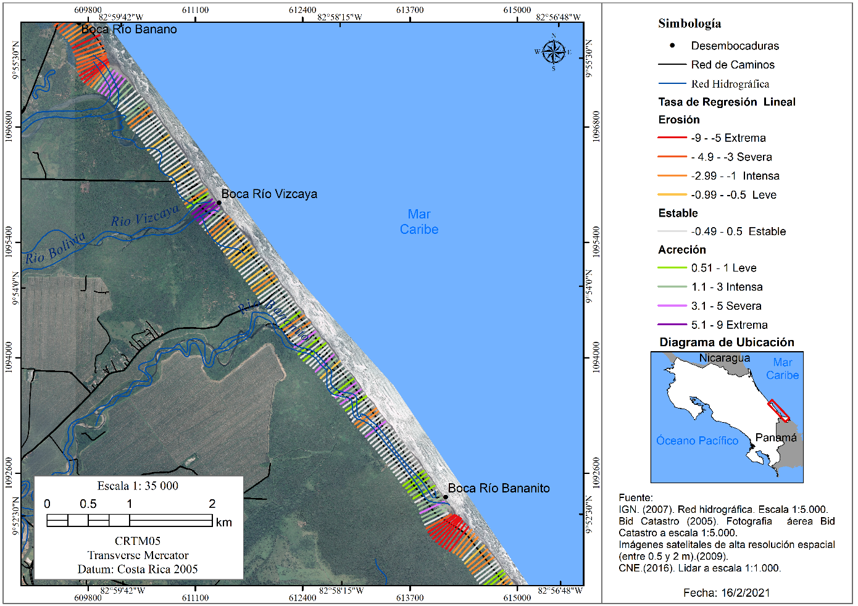Figura 5. Distribución de los valores de Linear Regression Rate (LRR) para las playas ubicadas entre la desembocadura de los ríos Banano y Bananito, a partir de los cambios en la línea de costa entre 2005 y 2016.
Figure 5. Distribution of Linear Regression Rate (LRR) values for beaches located between the mouth of the Banano and Bananito rivers, based on changes in the shoreline between 2005 and 2016.

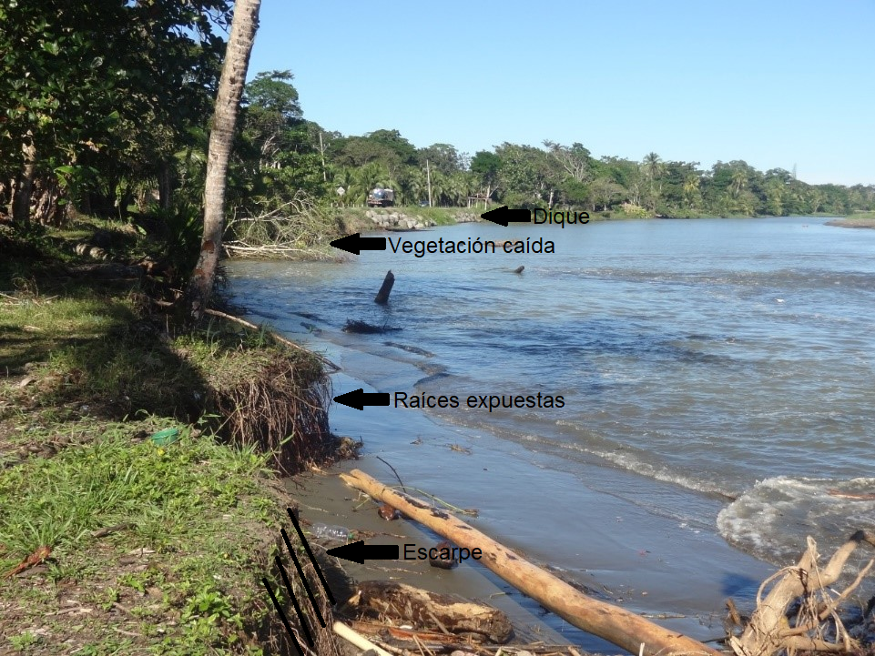
Figura 6. Desembocadura del río Bananito. En la foto es posible apreciar un proceso de erosión sobre la margen derecha que se evidencia en la presencia de un escarpe, la caída de vegetación y la exposición de raíces, así como la presencia de un dique construido con cantos rodados sobre la orilla de la carretera
Figure 6. Mouth of the Bananito River where an erosion process is shown on the right bank, it is also evidenced the presence of an escarpment, the vegetation falls and exhibition of roots, as well as the presence of a dike built with boulders on the side of the road.

    - De la desembocadura del Bananito hasta la desembocadura del río la Estrella

En este sector, excluyendo las áreas donde están migrando las desembocaduras, la LRR es de 0.5 m/a considerada apenas estable. No obstante, como en el caso anterior, la tasa se incrementa en las desembocaduras de los ríos, tal es el caso de los ríos Bananito, Estero Negro y Estrella que migraron hacia el SE (observar alternancia en los colores de los transectos de rojizos a azulados en la Figura 7). Como resultado se presenta erosión severa con un retroceso neto (NSM) de hasta de -108 m en la margen más sur de la desembocadura del río Bananito y de hasta -10 m en una margen de Estero Negro y la Estrella. Propiamente en el sector entre las desembocaduras del río Bananito y el Estero Negro predomina el avance en la línea de costa (NSM) con una media de 7.6 m (excepto la desembocadura del río Dixibre) (Figura 7).

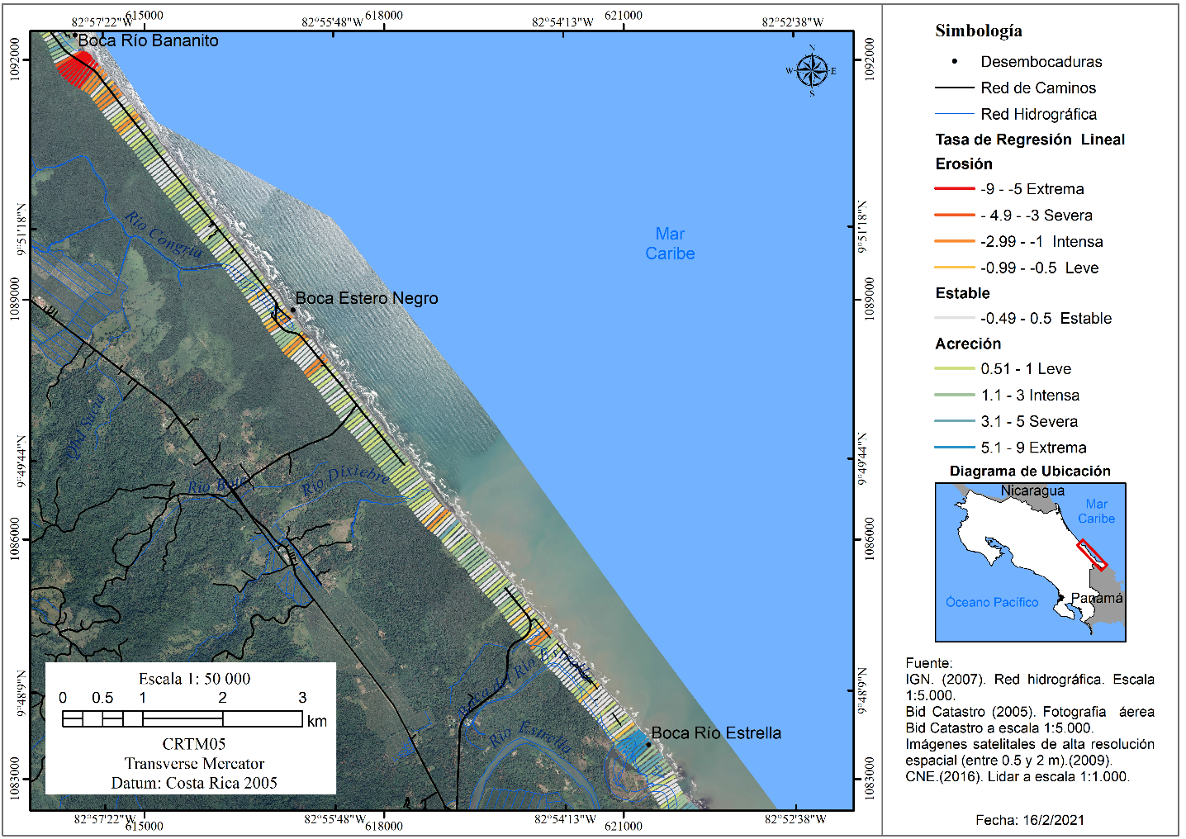
Figura 7. Distribución de los valores de Linear Regression Rate (LRR) para las playas ubicadas entre la desembocadura de los ríos Bananito y Estrella, a partir de los cambios en la línea de costa entre 2005 y 2016.
Figure7. Distribution of Linear Regression Rate (LRR) values for beaches located between the mouth of the Bananito and Estrella rivers, based on changes in the shoreline between 2005 and 2016.

    - De la desembocadura del río la Estrella hasta Playa Grande de Cahuita

En este sector predomina el avance, especialmente al SE de la desembocadura del río Estrella (Figura 8). El NSM máximo es de 65.5 m con una media de 22.5 m. En cuanto a la LRR media es de 1.97 m/a que representa una acreción intensa (transectos con colores de verde a azul arriba a izquierda de la Figura 8). En apariencia este avance está relacionado con el aporte de sedimentos del río La Estrella, el cual es el segundo curso fluvial en importancia del Caribe Sur. Este río presenta una longitud de 52 km, una superficie de 1 005 km² y un caudal de 40 m³/s (Rojas, 2011).

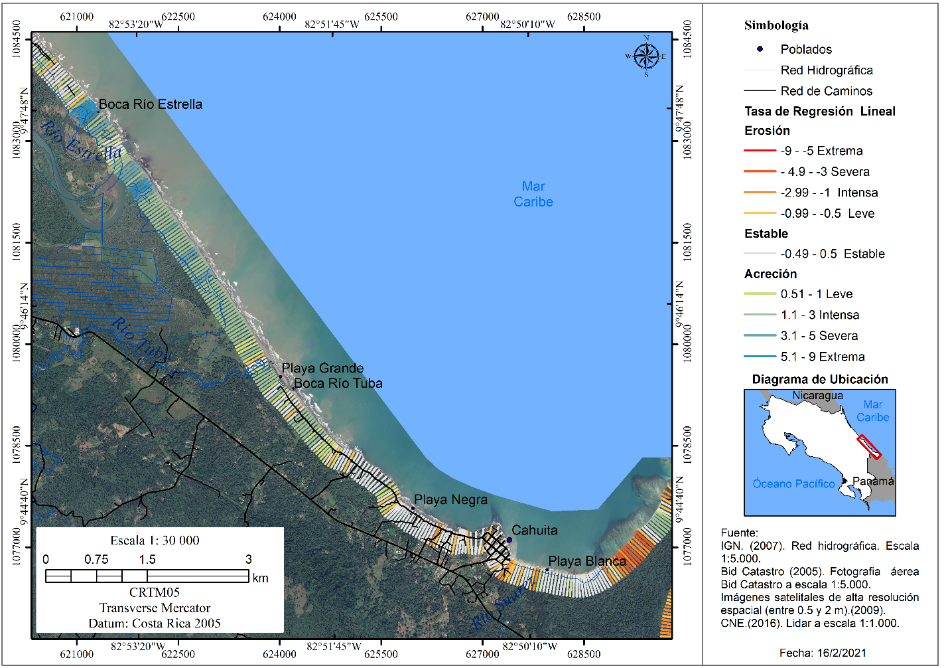
Figura 8. Distribución de los valores de Linear Regression Rate (LRR) para las playas ubicadas entre la desembocadura del río Estrella y Playa Blanca de Cahuita, a partir de los cambios en la línea de costa entre 2005 y 2016.
Figure 8. Distribution of the Linear Regression Rate (LRR) values for the beaches located between the mouth of the Estrella river and the Blanca beach of Cahuita, based on changes in the coastline between 2005 and 2016.

    - De Playa Grande a la entrada de Parque Nacional Cahuita

En este sector predomina la estabilidad con NSM medio de -0.23 m y una LRR media de -0.04 m/a (Figura 8 y 9A). En playa grande se registra incluso progradación, lo que puede constatarse en los transectos de color verdes al sur de boca Tuba (Figura 8) probablemente por el aporte de sedimentos de los ríos Estrella y Tuba. Más al sur se registra principalmente estabilidad (alrededor de Playa Negra, en la Figura 8), relacionado con la presencia de la saliente rocosa donde se asienta la comunidad de Cahuita, lo cual difracta las olas conduciendo una corriente de deriva litoral hacia esta playa (como se puedo constar en las imágenes satelitales). Por su parte, la comunidad de Cahuita se localiza sobre un zócalo de terraza constituida por calizas arrecifales masivas con coral en posición de crecimiento (Battistini & Bergoeing, 1984) que experimenta poco retroceso (Figura 8 y 9B).

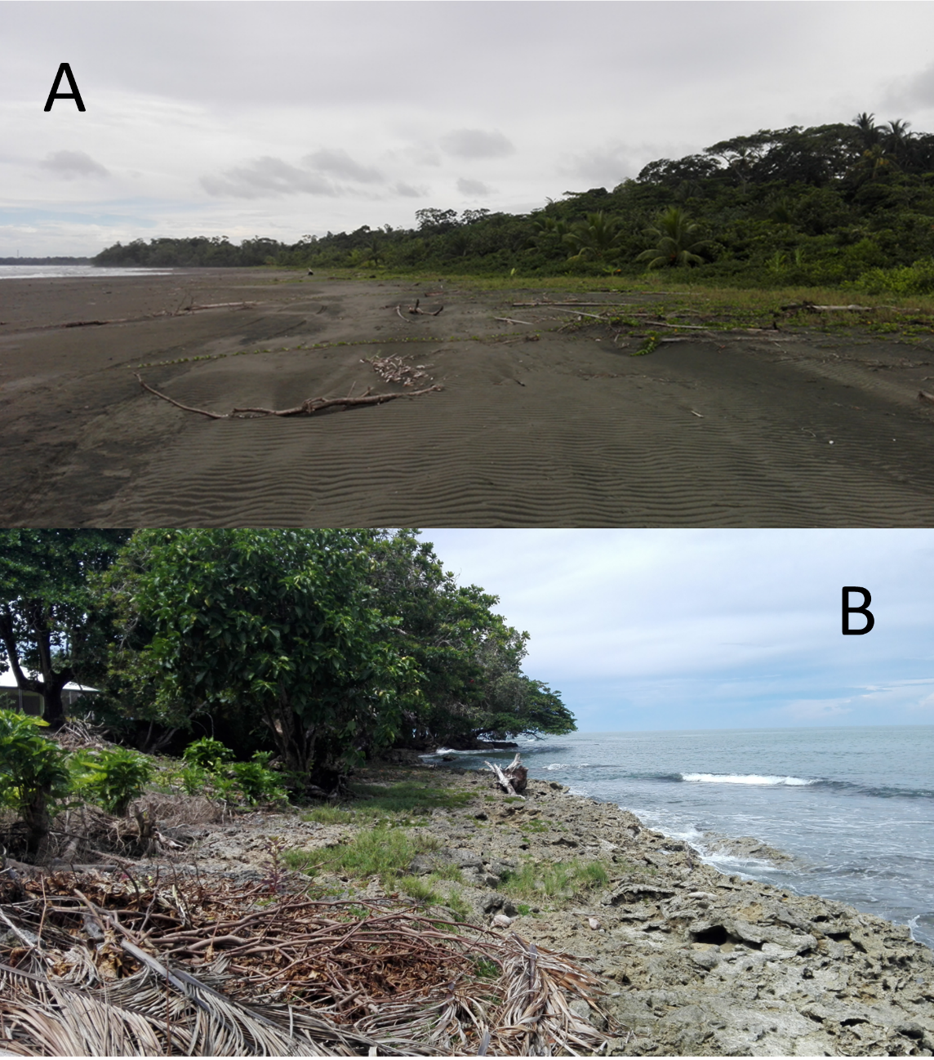
Figura 9. Fotos sectores costeros entre Playa Grande y Cahuita. A (Playa amplia ubicada entre promontorios rocosos, B) Zócalo arrecifal sobre el que se asienta el poblado de Cahuita.
Figure 9. Pictures that show the coasters sectors between Grande beach and Cahuita. A) Wide beach localized between rocky headlands, B) Reef plinth on which the town of Cahuita sits.

    - Parque Nacional Cahuita (de playa Blanca hasta el río Carbón)

En este sector se presenta una alternancia de erosión y sedimentación. Así, por ejemplo, al inicio de Playa Blanca (próximo a la entrada del Parque) se registra un NSM media de -5.8 m, este valor cambia en la sección este de la playa, donde se presenta un NSM medio de 2.38 m. No obstante, en términos generales, esta playa presenta una tasa de LRR medio de -0.11 m/a lo que se considera estable (observar transectos blancos ubicados en Playa Blanca en la Figura 10), debido a la compensación de estos dos procesos próximos. Una posible explicación del porqué la sección oeste no está retrocediendo parece estar asociada a la ubicación de una boca de un humedal al final de la playa (río Suárez), el cual aporta sedimento suficientes para mantener y, en algún grado, generar un superávit de sedimento en esta sección de la playa; no obstante, conforme se aleja hacia el oeste disminuye el sedimento disponible transportado por la deriva litoral, por lo que el sector más occidental no recibe suficientes aportes para compensar la pérdida. Es importante destacar que a pesar de la existencia de un canal artificial en la entrada al parque que recolecta las aguas del poblado, en este sitio se presenta una erosión intensa.

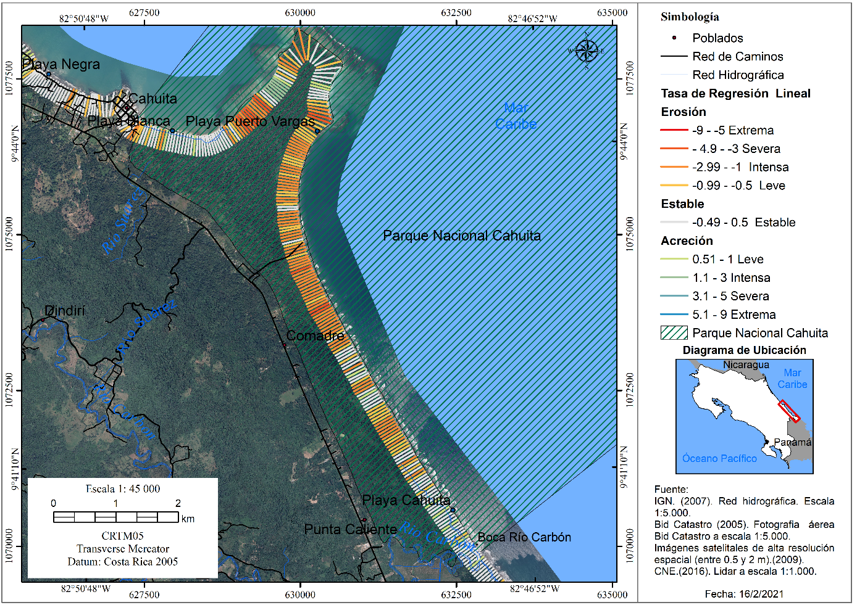
Figura 10. Distribución de los valores de Linear Regression Rate (LRR) para las playas ubicadas en el Parque Nacional Cahuita, a partir de los cambios en la línea de costa entre 2005 y 2016.
Figure 10. Distribution of the Linear Regression Rate (LRR) values for the beaches located in the Cahuita National Park, from the changes in the coastline between 2005 and 2016.

Al noreste de Playa Blanca se registra un retroceso que se extiende por aproximadamente 800 m, donde el NSM máximo es de -36.9 m, con una media de -23.3 m. En esta área el LRR medio es de -2.15 m/a, considerado como erosión intensa (colores naranja y rojo al este de la punta de Cahuita, en la Figura 10). Este hecho se evidencia con la caída de árboles directamente al mar, que no corresponden con vegetación típicamente costera, lo que representa un retroceso del bosque denso frente al mar (Figura 11).
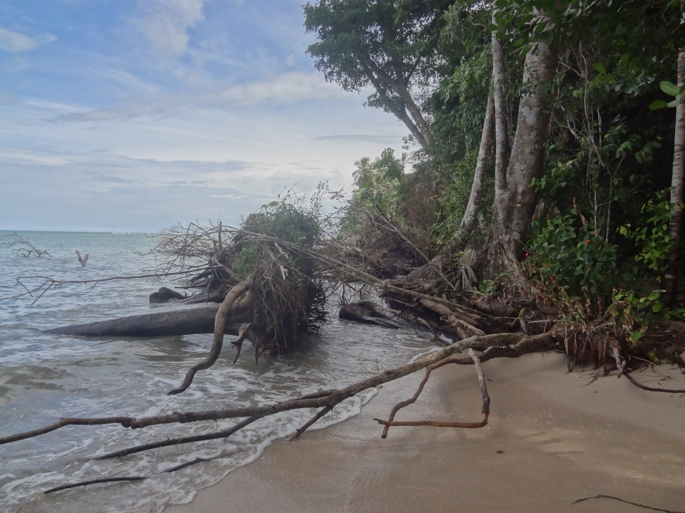
Figura 11. Caída de árboles como consecuencia de la erosión costera en el Parque Nacional Cahuita. Fotografía tomada en diciembre de 2017.
Figure 11. Tree falls because the coastal erosion in the Cahuita National Park. This photograph was taken in December 2017.

Debe resaltarse que esta sección, como el resto de la punta, está protegida del oleaje directo por un arrecife coralino considerado por Cortés et al., 2010 el más grande de Costa Rica. No obstante, según Barrantes et al., (2020) la presencia de ese arrecife no evita la aparición de un punto caliente de erosión costera en este lugar.

Seguidamente, en dirección noreste, aparece un segmento de una longitud aproximada de 400 m que presenta un NSM máximo de 23.3 m, con una media de 13,05 m, lo que contrasta marcadamente con el segmento anterior. En esta playa la LRR media es de 1.08 m/a, un valor que representa una acreción moderada (transectos color verde en la Figura 10). En general los vientos alisios del noreste generan oleaje en esta misma dirección durante todo el año (Lizano, 2007), lo que conduciría a la corriente de deriva litoral en sentido suroeste, como resultado de la configuración de la línea de costa en esta sección del parque (hacia Playa Blanca); no obstante, de acuerdo con Segura (2017), variaciones locales de profundidad, junto con la presencia de canales rocosos en el arrecife, puedan crear refracciones del oleaje y redistribución de las corrientes de deriva y cambiar, notoriamente, la distribución del sedimento, lo cual podría explicar que durante eventos de oleaje de alta energía, el sedimento erosionado de la sección sur se acrecione en este segmento.

Esta alternancia entre erosión y acreción se repite en el resto de la punta, con valores de LRR medias de -0.78 m/a, 0.40 m/a y -1.51 m/a respectivamente (Figura 10). Posteriormente, se presenta otro sitio considerado por Barrantes et al., (2020) como punto crítico de erosión: se trata del sitio donde se localizaba un antiguo muelle, que registra un NSM máximo de -49.0 m con una media de -17.0 m, lo que representa un retroceso moderado.

Entre las posibles causas de la erosión presente en la punta de Cahuita está la acción del oleaje severo, con altura suficiente para sobrepasar el arrecife y llegar con energía a la costa en puntos determinados por la configuración del arrecife. De acuerdo con Silva et al., (2018), en playas protegidas del oleaje directo, durante oleajes severos es erosionada y al regresar a condiciones de normalidad, la energía no es suficiente para reconstruir la playa. De esta manera, los episodios de oleaje severo provocan pulsos de retroceso que no son compensados durante la estación con menor altura del oleaje (en el verano del hemisferio norte).

Finalmente, entre la punta de Puerto Vargas y la desembocadura del río Carbón se registra erosión intensa (Figura 10 y 12A)

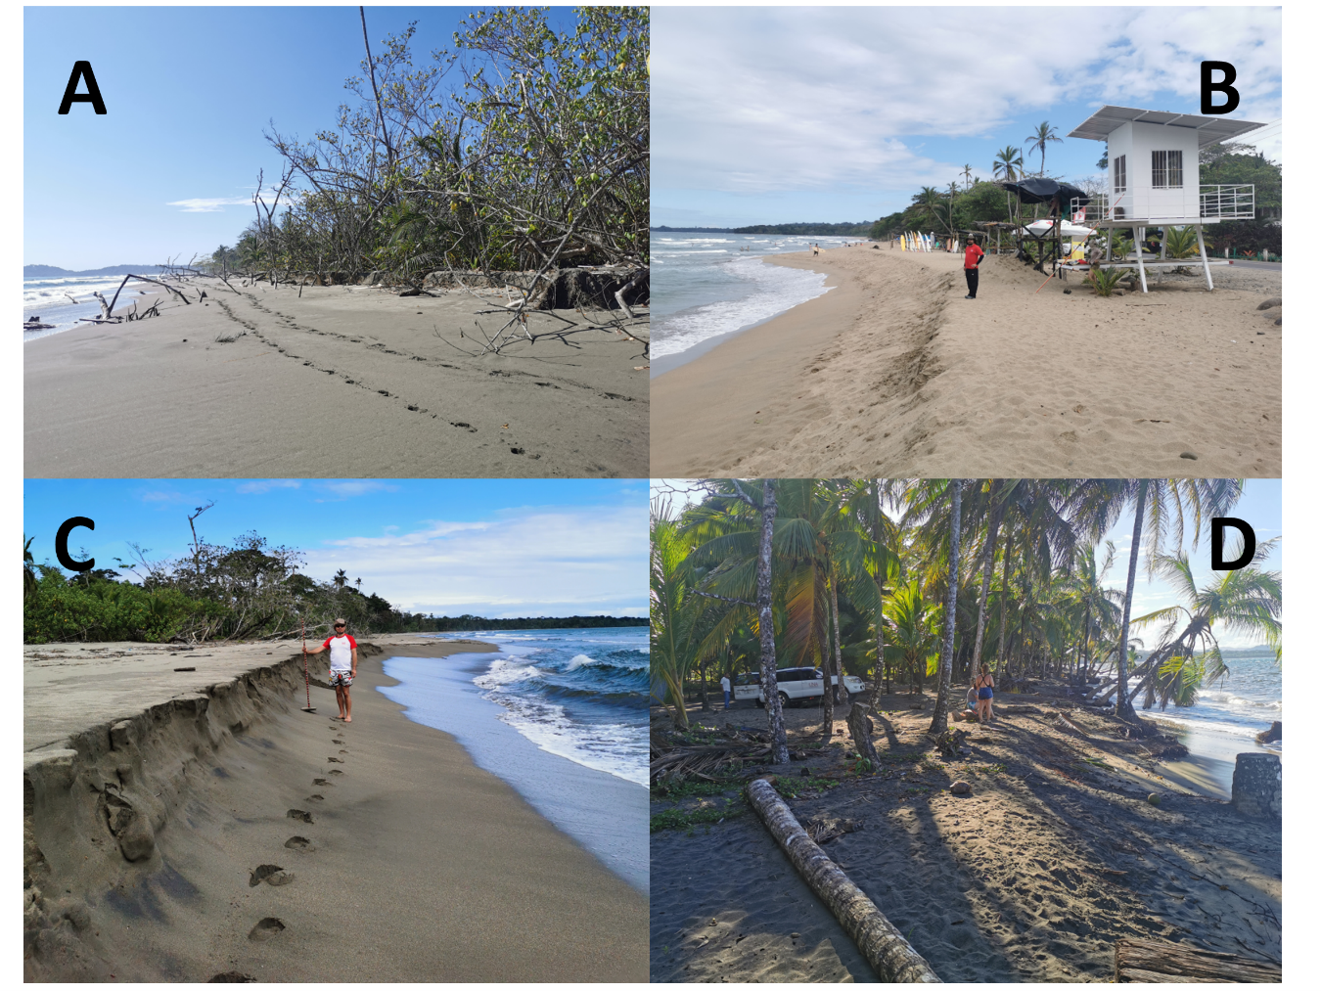
Figura 12. Ejemplos de playas con retroceso en la línea de costa entre Puerto Vargas y Gandoca. A) Presencia de escarpe de erosión con caída de vegetación sobre la playa de Puerto Vargas. B) Prominente escarpe de tempestad localizado sobre la playa de Cocles, incluso obligó a retroceder la estructura de vigilancia de los guardavidas. C) Escarpe sobre la playa, retroceso de la vegetación y berma con evidencias de wahs over en la playa de Gandoca. D) Evidencias del retroceso de la línea de costa en Manzanillo, nótese la exposición de raíces, la inclinación de las palmeras de coco y la presencia de una berma y un escarpe.

Figure 12. Examples of retreating beaches on the coastline between Puerto Vargas and Gandoca. A) Presence of erosion scarp with fall of vegetation on the beach of Puerto Vargas. B) Prominent storm cliff located on Cocles beach, even forced the lifeguard surveillance structure to retreat. C) Escarpment on the beach, receding vegetation and berm with evidence of wahs over on Gandoca beach. D) evidence of the retreat of the coastline in Manzanillo, note the exposure of roots, the inclination of the coconut palms and the presence of a berm and an escarpment.

    - Del río Carbón a playa Cocles

Esta sección presenta un NSM medio de 0.4 m, valor considerado como estable, en cuanto al LRR la tasa media es de 0.001 m/a (color blanco en la Figura 13). No obstante, algunos transectos ubicados en el poblado de Puerto Viejo experimentaron un retroceso de alrededor de 15 m durante el periodo de estudio.

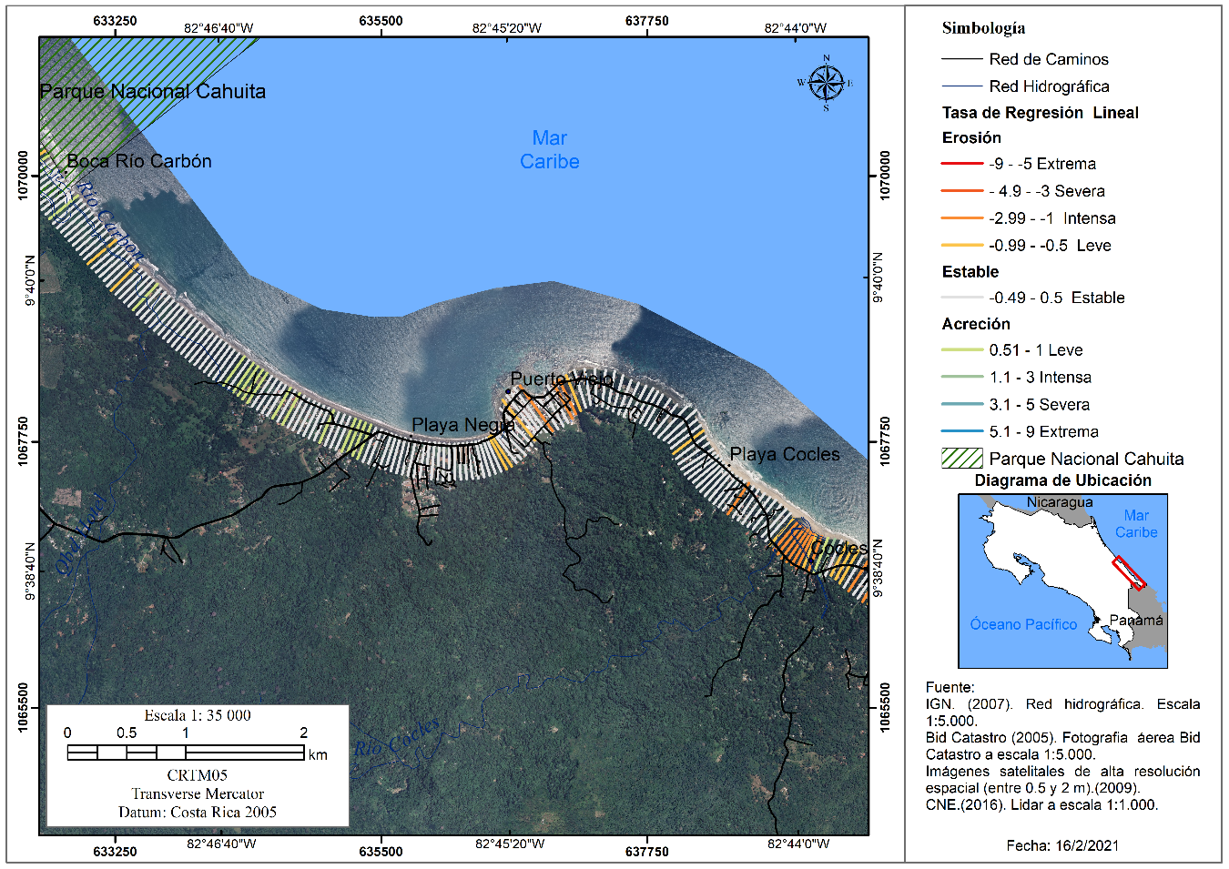
Figura 13. Distribución de los valores de Linear Regression Rate (LRR) entre playa Negra y Cocles, a partir de los cambios en la línea de costa entre 2005 y 2016.
Figure 13. Distribution of the Linear Regression Rate (LRR) values for the beaches located between Playa Negra and Playa Cocles, from the changes in the shoreline between 2005 and 2016.

    - Refugio Nacional de Vida Silvestre Gandoca Manzanillo

De playa Cocles a punta Cocles se evidencia un retroceso, sin embargo, no es homogéneo. En esta sección se registra NSM medio de -7.6 m y una LRR media de -0.8 m/año considerado como erosión leve (a la izquierda en la Figura 14). El sitio que experimenta la mayor erosión es la playa Cocles (Figura 12B y esquina sureste de la Figura 13), donde se registra un LRR máxima de -1.50 m/a considerado como erosión intensa.

Más al sur, entre punta Cocles y punta Mona, no hay una clara tendencia, se podría afirmar que la línea de costa está estable con excepción de las puntas y playa Manzanillo (Figura 12D y 14), donde un sector de playa, de poco menos de 500 m, registra un NSM de -23 m y una LRR de erosión intensa de -2.1 m/año (color rojo al centro de la Figura 14). Nuevamente se trata de un sector protegido del oleaje directo por la presencia de un arrecife, por lo que aplicarían las mismas consideraciones que en el caso de la punta de Cahuita.

Finalmente, en el extremo sur del área de estudio, entre punta Mona y la desembocadura del Sixaola, predomina el retroceso con un NSM medido de -13.0 m, y una LRR media de erosión intensa de -1.2 m/año (Figura 12C y colores rojizos a la derecha en la Figura 14). Se trata de una playa extensa de poco más de 5 Km. No obstante, en la playa próxima a la desembocadura del río Sixaola se registra un proceso de acreción con avance neto de 36.6 m (NSM) y una LRR de 2.9 m/año, lo cual es característico de sistemas fluviales que aportan importantes cantidades de sedimento que pueden tender a progradar la costa (colores verde y azul abajo a la derecha en la Figura 14). La cuenca del río Sixaola presenta una superficie de 2 333.8 km² y un caudal de 231 m3/s, lo que lo constituye en el río más importante del Caribe Sur (Rojas, 2011).

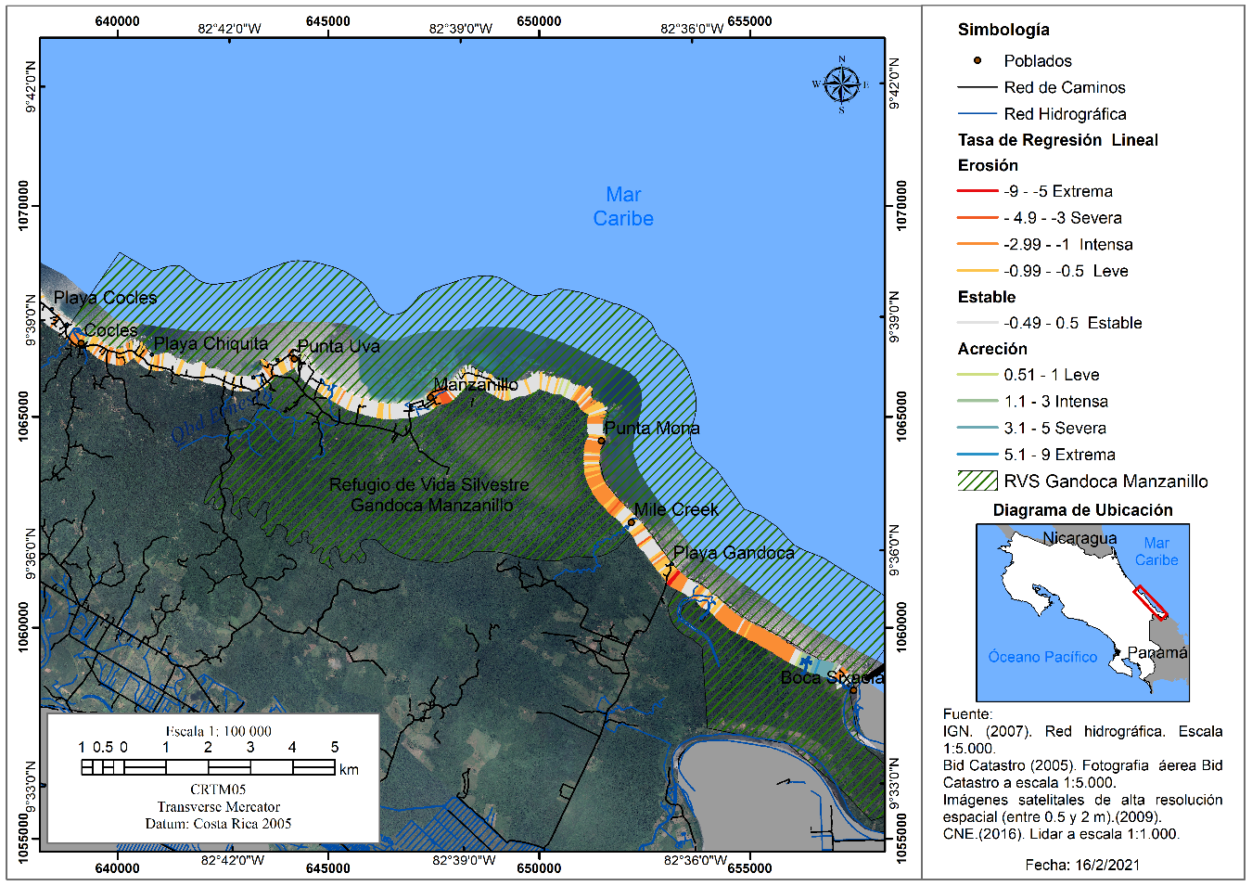

Figura 14. Distribución de los valores de Linear Regression Rate (LRR) para las playas ubicadas en el Refugio Nacional de Vida Silvestre Gandoca Manzanillo, a partir de los cambios en la línea de costa entre 2005 y 2016.

Figure 14. Distribution of the Linear Regression Rate (LRR) values for the beaches located in the Gandoca Manzanillo National Wildlife Refuge, based on the changes in the shoreline between 2005 and 2016.

- Discusión

Desde la primera década del siglo actual, Lizano & Gutiérrez (2011) advertían sobre una aceleración de la erosión costera en el Caribe Sur, específicamente en Puerto Vargas, Puerto Viejo, playa Cocles y Manzanillo, rápidamente atribuido a los efectos del cambio climático (Quesada & Molina, 2016). Más recientemente, Barrantes et al., (2020) ubican y cuantifican 11 puntos calientes de erosión costera, a saber: Cieneguita, Aeropuerto de Limón, Westfalia, Boca Bananito, Cahuita, Puerto Vargas (alrededor del antiguo puerto), playa Puerto Vargas (al sur de la carretera de acceso), Manzanillo, Mile Creek, Gandoca y Sixaola.

Los trabajos anteriores coinciden en la identificación de playas con procesos erosivos, no obstante, en esta investigación se especifica la severidad del problema por medio de tasas lineales de cambio (LRR) que permiten comparar los procesos lo largo de la costa Caribe Sur (Figura 15).

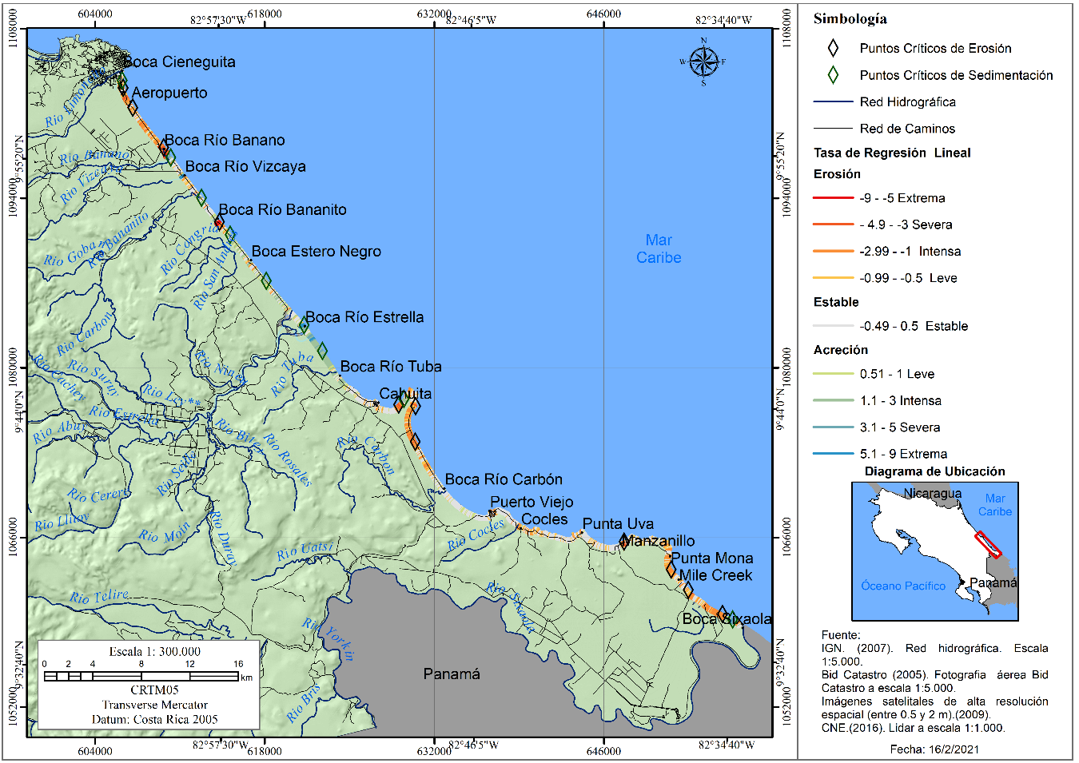
Figura 15. Tasas de erosión y acreción costera en el Caribe Sur de Costa Rica. Se colocan los puntos calientes de erosión costera reportados por Barrantes et al., (2020a) para contrastar los datos.
Figure 15. Coastal erosion and accretion rates in the Southern Caribbean of Costa Rica. The coastal erosion hot spots reported by Barrantes et al., (2020) are placed to contrast the data.

Asimismo, la técnica utilizada permitió identificar los sitios con acreción intensa, lo que anteriormente no había sido reportado. En la Figura 15 se presentan los puntos críticos por sedimentación o acreción costera en el Caribe Sur de Costar Rica, en la mayoría de los casos estas playas reciben el aporte de importantes sistemas fluviales que les permiten tener un balance sedimentario positivo; los únicos casos que no se encuentran en esta situación son Cieneguita y Cahuita. En el primero, la explicación se encuentra en la presencia del espigón que atrapa los sedimentos provenientes de la deriva litoral y, en el segundo, se alternan sectores de erosión y acreción, en apariencia como resultado del transporte de sedimentos durante oleajes severos.

Barrantes et al., (2020a) realizaron un ejercicio de identificación de las posibles causas de la existencia de los puntos críticos de erosión repartidos por el Caribe Sur, entre las que señalan: a) La presencia de infraestructura sobre la línea de costa. El caso del espigón en playa Cieneguita este no permite reponer los sedimentos que salen hacia el mar por medio de corrientes de retorno o resaca, ni los que son retirados del sector sur de la playa de Cieneguita por la corriente de deriva litoral, lo cual resulta en un balance sedimentario negativo que genera una taza intensa de erosión. b) El aumento en el nivel del mar relacionado con el calentamiento global y con variabilidad climática (como el ENOS). c)Los cambios inducidos por la geodinámica local, que apuntan a una posible subsidencia actual de la zona.

De acuerdo con Scott (2005), los más espectaculares cambios rápidos en la configuración de la línea de costa son causados por la intervención humana. Entre estas intervenciones se pueden mencionar la reducción del aporte de sedimentos de fuentes naturales como resultado de la construcción de embalses y la falta de planificación del uso del suelo de las zonas litorales (Gracia et al., 2005; Taveira-Pinto et al., 2011). En el caso de la costa del Caribe Colombiano, Rangel et al. (2015) informan sobre el papel que tienen el emplazamiento de puertos, la construcción de caminos sobre sistemas lagunares costeros, la construcción de diques contra las inundaciones, la edificación de embalses, la minería de la arena en las playas y en los lechos de los ríos, el emplazamiento de obras de ingeniería sobre la costa para reducir la erosión y, finalmente, el deterioro de los ecosistemas costeros (por ejemplo, manglares), como resultado del incremento de la población en las zonas costeras. A pesar de los expuesto, en Costa Rica no hay estudios que permitan evaluar la contribución de estas causas potenciales en los procesos de erosión/sedimentación.

Otras causas importantes de considerar son: a) La modificación en la frecuencia y magnitud del oleaje, como resultado del cambio y la variabilidad climática. b) La ocurrencia de oleajes extremos. Por ejemplo, el ocurrido en enero de 2020 provocó un retroceso marcado de la línea de costa en Moín y Puerto Vargas y retirada importante de los sedimentos de las playas en Cieneguita, Cocles y Manzanillo (Barrantes et al., 2020). c) El desequilibrio sedimentario inducido por el terremoto de Limón de 1991, el cual aporto alrededor de 210 millones de m³ de material sólido y 4 millones de toneladas de biomasa que fueron sedimentadas o transportas por los ríos, parte de este material alcanzó la costa, alterando el balance sedimentario (Barrantes et al., 2021).

- Conclusiones

La línea de costa en el Caribe Sur experimenta procesos de erosión y acreción que se alternan a lo largo del litoral. Entre los sitios con mayor impacto están las áreas protegidas ubicadas sobre la costa (Parque Nacional Cahuita y Refugio de Vida Silvestre Gandoca Manzanillo).

Al analizar el movimiento neto de la línea de costa (NSM), entre 2005 y 2016, se tiene que el 54.3 % de la costa presenta movimientos en ambas direcciones (hacia tierra o hacia mar) menores de 5 m (considerados estables), un 23.4% experimenta erosión (alrededor de 19 km) y un 22.3 % una acreción (aproximadamente 18 km). En el sector estimado como estable incluye segmentos de costa rocosa que, en general, son más estables que las playas.

Se registra un proceso extremo de erosión al norte de la desembocadura del río Banano, al sur de la desembocadura del río Bananito, así como en un pequeño sector de playa próximo a la carretera que da acceso a playa Gandoca, en los dos primeros casos asociado a la migración de las desembocaduras. Asimismo, un proceso severo de erosión se registra en el aeropuerto de Limón, en el extremo sureste de playa Westfalia, en la punta Cahuita, en la playa de Puerto Vargas al sur de la entrada al parque, en Manzanillo, y en Gandoca (por la Quebrada Mile Creek). Finalmente, se identifica erosión intensa en algunos sectores de Cieneguita, Puerto Viejo, Cocles y en un sector al sur de la desembocadura de Gandoca.

Entre las playas donde se presenta mayor acreción sobresalen: la playa ubicada en la antigua bocana del río La Estrella, la desembocadura del río Sixaola, la desembocadura del río Banano y Bananito y con menos intensidad en Cieneguita al norte del espigón, la playa Bananito, la playa próxima a la desembocadura del río Dixibre, la playa entre la desembocadura de los ríos Estrella y Tuba y un pequeño sector de playa en Punta Cahuita.

A pesar de que en este trabajo se cuantifican los procesos de erosión y de acreción, no se puede concluir en una causa única que los explique; hacen falta estudios que logren demostrar la participación del cambio de nivel del mar, la geodinámica de la región, los cambios en el uso del suelo y en los oleajes extremos en cuanto a su energía y frecuencia.

Con el ascenso del nivel del mar y los cambios en el clima marino como resultado del cambio climático, es probable que los procesos de erosión se intensifiquen; por esta razón, se requieren estudios sobre riesgo por erosión costera en las comunidades y sobre infraestructura próxima a la línea de costa del Caribe Sur de Costa Rica.

- Ética y conflicto de intereses

Las personas autoras declaran que han cumplido totalmente con todos los requisitos éticos y legales pertinentes, tanto durante el estudio como en la producción del manuscrito; que no hay conflictos de intereses de ningún tipo; que todas las fuentes financieras se mencionan completa y claramente en la sección de agradecimientos; y que están totalmente de acuerdo con la versión final editada del artículo.

- Agradecimientos

A la Universidad Nacional por el financiamiento de esta investigación. Al Área de Conservación La Amistad Caribe por su apoyo en la realización del trabajo de campo. A la máster Lilliam Núñez por su contribución en aspectos de forma. A la Revista y las personas que dictaminaron el escrito, por sus valiosos aportes.

- Referencias

Andrade-Amaya, C., Ferrero-Ronquillo, A., León-Rincón, H., Mora-Páez, H., & Carvajal-Perico, H. (2017). Sobre cambios en la línea de costa entre 1735 y 2011 y la subsidencia en la Bahía de Cartagena de Indias, Colombia. Revista de la Academia Colombiana de Ciencias Exactas, Físicas y Naturales, 41(158), 94-106. https://doi.org/10.18257/raccefyn.360

Acuña, F., & Quesada, A. (2016). Evolución geomorfológica entre 1948 y 2012 del delta Térraba–Sierpe, Costa Rica. Cuaternario y Geomorfología, 30(3-4), 49-73. https://doi.org/10.17735/cyg.v30i3-4.53055
Appeaning-Addo, K., & Lamptey, E. (2013). Innovative technique of predicting shoreline change in developing countries: Case of Accra Erosion and causal factors. En Coastal Hazards (pp. 367–402). Springer, Dordrecht. https://doi.org/10.1007/978-94-007-5234-4_14

Barrantes, G., Arozarena, I., Sandoval, L. F., & Valverde, J. F. (2020). Playas críticas por erosión costera en el Caribe Sur de Costa Rica, durante el periodo 2005-2016. Revista Geográfica de América Central, 1(64), 95-122. https://doi.org/10.15359/rgac.64-1.4

Barrantes, G., Valverde, J., Paniagua, D., & Morales, N. (2020). Gira de reconocimiento del efecto del oleaje severo ocurrido entre el 13 y 20 de enero de 2020 en el Caribe Sur, Costa Rica (p. 21) [Informe Interno]. Programa de Geomorfología Ambiental, Universidad Nacional.

Barrantes, G., Valverde, J. F., Piedra, L., Quesada, A., Castillo, M., Sandoval, L., & Arozarena, I. (2017, 13-17 de noviembre). Cambios en la línea de costa en playa Cieneguita, Limón [ponencia]. 17º Congresso Latino-Americano de Ciências do Mar (pp. 1212-1214). Balneário Camboriú, Brasil: Associação Latino-Americana de Pesquisadores em Ciências do Mar.

Barrantes, G., Vahrson, G. W.; Mora, S. (2021). Cambios geomorfológicos e hidrológicos inducidos por el terremoto (Mw 7,7) del 22 de abril de 1991 en la provincia de Limón, Costa Rica. Revista Geológica de América Central. Volumen especial, 65,1-19 DOI: 10.15517/rgac.v0i65.46881

Battistini, R., Bergoeing, J. P. (1984). Geomorfología de la costa Caribe de Costa Rica. Revista Geográfica, (99), 167-188.

BIOMARCC-SINAC-GIZ. (2013). Análisis de vulnerabilidad de las zonas oceánicas y marino-costeras de Costa Rica frente al cambio climático [Infore técnico n.º 6]. Deutsche Gesellschaft fὕr Internationale Zusammenarbeit.

Boak, E. H., Turner, I. L. (2005). Shoreline definition and detection: A Review. Journal of Coastal Research, (214), 688-703. https://doi.org/10.2112/03-0071.1

Cortés, J., Jiménez, C., Fonseca, A., Alvarado, J. J. (2010). Status and conservation of coral reefs in Costa Rica. Revista de Biología Tropical, 58(suppl.1), 33-50. https://doi.org/10.15517/rbt.v58i1.20022

Instituto Meteorológico Nacional. (s. f.). Clima en Costa Rica. https://www.imn.ac.cr/52

Denyer, P., Cárdenes, G., & Kruse, S. (2004). Registro histórico y evolución de la barra arenosa de Puntarenas, Golfo de Nicoya, Costa Rica. Revista Geológica de América Central. 31, 45-59.

Ford. M. (2013) Shoreline changes interpreted from multi-temporal aerial photographs and high resolution satellite images: Wotje Atoll,Marshall Islands. Remote Sensing of Environment, 135,130–140. https://doi.org/10.1016/j.rse.2013.03.027

Ford, M. (2011). Shoreline changes on an urban atoll in the central Pacific Ocean: Majuro Atoll, Marshall Islands. Journal of Coastal Research, 28(1), 11-22. https://doi.org/10.2112/JCOASTRES-D-11-00008.1

Gracia, F. J., Anfuso, G., Benavente, J., Río, L. D., Domínguez, L., Martínez, J. A. (2005). Monitoring coastal erosion at different temporal scales on sandy beaches: Application to the Spanish Gulf of Cadiz coast. Journal of Coastal Research, 49, 22-27.

Herrera, W. (1986). Clima de Costa Rica: Vegetación y clima de Costa Rica (vol. 2). EUNED.

Himmelstoss, E. A., Henderson, R.E., Kratzmann, M. G., Farris, A. S. (2018). Digital shoreline analysis system (DSAS) version 5.0 user guide: U.S. Geological Survey Open-File Report 2018–1179. https://doi.org/10.3133/ofr20181179

Ibarra, D., Belmonte, F. (2017). Comprendiendo el litoral: Dinámica y procesos. edit.um.
IPCC. (2014). Climate Change 2014: impacts, adaptation, and vulnerability. Contribution of Working Group II to the Fifth Assessment Report of the Cambridge. Cambridge University Press.

Jiménez, J., Sánchez A., Bou, J., Ortiz, M. (1997). Analysing short-term shoreline changes along the Ebro Delta (Spain) using aerial photographs. Journal of Coastal Research, 13(4), 1256–1266. http://www.jstor.org/stable/4298735

Kermani, S., Boutiba, M., Guendouz, M., Guettouche, S., Khelfani, D. (2016). Detection and analysis of shoreline changes using geospatial tools and automatic computation: case of jijelian sandy coast (East Algeria). Ocean & Coastal Management, 132, 46–58. https://doi.org/10.1016/j.ocecoaman.2016.08.010

Lizano, O. (2007). Climatología del viento y oleaje frente a las costas de Costa Rica, parte 1. Revista de Ciencia y Tecnología, 25(1 y 2), 42-56.

Lizano, O. (2013). Erosión en las playas de Costa Rica, incluyendo la isla del Coco. InterSedes, 14(27), 6-27. https://doi.org/10.15517/isucr.v14i27.10405

Lizano, O. & Gutiérrez, A. (2011). Erosión en las costas de Costa Rica, un problema de todos. Entorno a La Prevención, 7, 14–16.

Lizano, O. G., & Salas, D. M. (2001). Variaciones geomorfológicas en los últimos 50 años de la Isla de Damas, Quepos, Costa Rica. Revista de biología tropical, (49), 171-177.

Luijendijk, A., Hagenaars, G., Ranasinghe, R., Baart, F., Donchyts, G., & Aarninkhof, S. (2018). The State of the World’s Beaches. Scientific Reports, 8(1), 1–11. https://doi.org/10.1038/s41598-018-24630-6

Moore, L. J. (2012). Shoreline mapping techniques. Journal of Coastal Research, 16(1), 111-124.
Morton, R. A., Miller, T. L., Moore, L. J. (2004). National assessment of shoreline change: part 1: Historical shoreline changes and associated coastal land loss along the U.S. Gulf of Mexico, U.S. geological survey open-file report. http://pubs.usgs.gov/of/2004/1043/

Oertel, G. F. (2005). Coasts, coastlines, shores, and shorelines. En M. L. Schwartz, Encyclopedia of Coastal Science. Springer.

Ortiz, E. (2008). Cambios geoformológicos en el litoral Caribe y Pacífico de Costa Rica. caso del Complejo Déltico de Sierpe. Revista Forestal Mesoamericana Kurú, 5(15), 45-54.

PNUD. (2013). Informe nacional sobre desarrollo humano 2013. San José: Programa de las Naciones Unidas para el Desarrollo.

Quesada, S., & Molina , L. (20 de enero de 2016). Calentamiento global dispara erosión en playas de Limón. Semanario Universidad.

Rangel, N., Anfuso, G., & Williams, A. (2015). Coastal erosion along the Caribbean coast of Colombia: magnitudes, causes and management. Ocean & Coastal Management, 114, 129-144. https://doi.org/10.1016/j.ocecoaman.2015.06.024

Rojas, N. (2011). Atlas de cuencas hidrográficas de Costar Rica. Instituto Meteorológico Nacional. http://cglobal.imn.ac.cr/documentos/publicaciones/EstudioCuencas/AtlasCuencasHidrograficasCR.pdf

Rodríguez, R., & Beltrán, H. (2012). Estudio de los procesos de erosión-sedimentación Playa El Espino, República del Salvador. Ministerio de Medio Ambiente y Recursos Naturales.

Scott, D. B. (2005). Coastal changes, rapid. En Encyclopedia of Coastal Science (Schwartz, M. L., pp. 253-255). Springer. http://link.springer.com/content/pdf/10.1007/1-4020-3880-1_76.pdf

Segura, L., (2017). Quantiflying the morphodinamics of beaches to nearshore and offshore rocky reefs in southwestern Australia [tesis de doctorado, The University of Western Australia]. Repositorio institucional UWA. https://research-repository.uwa.edu.au/files/18537604/THESIS_DOCTOR_OF_PHILOSOPHY_SEGURA_MENA_Laura_Elena_2017.pdf

Silva, A. L., Pinheiro, A. B., Silvestre, C., Monteiro, T., & Ferreia , L. (2018). Dinâmica e erosão de praias de baixa energia: litoral de Paraty, Rio de Janeiro, Brasil. IV Congreso Nacional de Gestión del Riesgo y Adaptación al Cambio Climático (p. 37). EUNA.

Silva, R., Martínez, M. L., Hesp, P. A., Catalan, P., Osorio, A. F., Martell, R., Fossati, M., Miot da Silva, G., Mariño-Tapia, I., Pereira, P., Cienguegos, R., & Govaere, G. (2014). Present and future challenges of coastal erosion in Latin America. Journal of Coastal Research, 71(sp1), 1-16. https://doi.org/10.2112/SI71-001.1

Smith, G. L., Zarillo, G. A. (1990). Calculating long-term shoreline recession rates using aerial photographic and beach profiling techniques. Journal of Coastal Research, 6(1), 111–120. https://www.jstor.org/stable/4297648

Taveira-Pinto, F., Silva, R., & Pais-Barbosa, J. (2011). Coastal Erosion Along the Portuguese Northwest Coast Due to Changing Sediment Discharges from Rivers and Climate Change. En G. Schernewski, J. Hofstede, & T. Neumann (Eds.), Global Change and Baltic Coastal Zones, 1,135-151. Springer Netherlands. https://doi.org/10.1007/978-94-007-0400-8_9

Torres, V., Márquez, A., Bolongaro, A., Chavaría, J., Expósito, G., & Márquez, E. (2010). Tasa de erosión y vulnerabilidad costera en el estado de Campeche debidos a efectos del cambio climático. En Vulnerabilidad de las zonas costeras mexicanas ante el cambio climático. SEMARNAT-INE (pp. 325-344). UNAM-ICMYL, Universidad Autónoma de Campeche.

Zhang, K., Douglas, B. C., & Leatherman, S. P. (2004). Global Warming and Coastal Erosion. Climatic Change, 64(1), 41. https://doi.org/10.1023/B:CLIM.0000024690.32682.48

Escuela de Ciencias Geográficas, Universidad Nacional, Costa Rica; gustavo.barrantes.castillo@una.ac.cr https://orcid.org/0000-0003-2130-8883 ² Escuela de Ciencias Geográficas, Universidad Nacional, Costa Rica; luis.sandoval.murillo@una.ac.cr https://orcid.org/0000-0002-8325-1117

